SỞ GIÁO DỤC VÀ ĐÀO TẠO  AN GIANG | KỲ THI TUYỂN SINH VÀO LỚP 10 THPT  Năm học 2021-2021  Khoá ngày 29/5/2021
ĐỀ CHÍNH THỨC | Môn thi: TOÁN
(Đề thi gồm có 01 trang) | Thời gian: 120 phút, không kể thời gian phát đề

Câu 1. (3,0 điểm)
Giải các phương trình và hệ phương trình sau đây:
- $\left(\sqrt{2}+1\right)x-\sqrt{2}=2$
- $x^{4}+x^{2}-6=0$
- $\left\{\begin{aligned}2x+y=11 \\ x-y=4\end{aligned}\right.$
Câu 2. (2,0 điểm)
Cho hàm số $y=x^{2}$ có đồ thị là parabol $(P)$ và $y=x+2$ có đồ thị là đường thẳng $\left(d\right)$.
- Vẽ đồ thị $(P)$ và $\left(d\right)$ trên cùng một hệ trục toạ độ.
- Bằng phép tính, tìm toạ độ giao điểm của $\left(P\right)$ và $\left(d\right)$.
Câu 3. (2,0 điểm)
Cho phương trình bậc hai $x^{2}-2\left(m-1\right)x+m^{2}-3m-4=0$ ($m$ là tham số, $x$ là ẩn số).
- Tìm $m$ để phương trình có hai nghiệm phân biệt $x_{1};x_{2}$.
- Đặt $A=x_{1}^{2}+x_{2}^{2}-x_{1}x_{2}$. Tính $A$ theo $m$ và tìm $m$ để $A=18$.
Câu 4. (2,0 điểm)
Cho bốn điểm $A$, $B$, $C$, $D$ theo thứ tự lần lượt nằm trên nửa đường tròn đường kính $AD$. Gọi $E$ là giao điểm của $AC$ và $BD$. Kẻ $EF$ vuông góc với $AD$ ($F$ thuộc $AD$).
- Chứng minh tứ giác $ABEF$ nội tiếp.
- Chứng minh $BD$ là tia phân giác của góc $CBF$.

Câu 5. (1,0 điểm)
Một bức tường được xây bằng các viên gạch hình chữ nhật bằng nhau và được bố trí như hình vẽ bên. Phần sơn màu (tô đậm) là phần ngoài của một hình tam giác có cạnh đáy $10dm$ và chiều cao $6dm$. Tính diện tích phần tô đậm.

----------Hết----------
Họ và tên học sinh: ; Số báo danh: ; Phòng thi: .…
HƯỚNG DẪN GIẢI ĐỀ THI MÔN TOÁN VÀO LỚP 10 AN GIANG
Số báo danh: ; Phòng thi:
NĂM HỌC 2021-2022
Thực hiện: Nguyễn Chí Dũng ; https://sites.google.com/site/toancap2longkien/
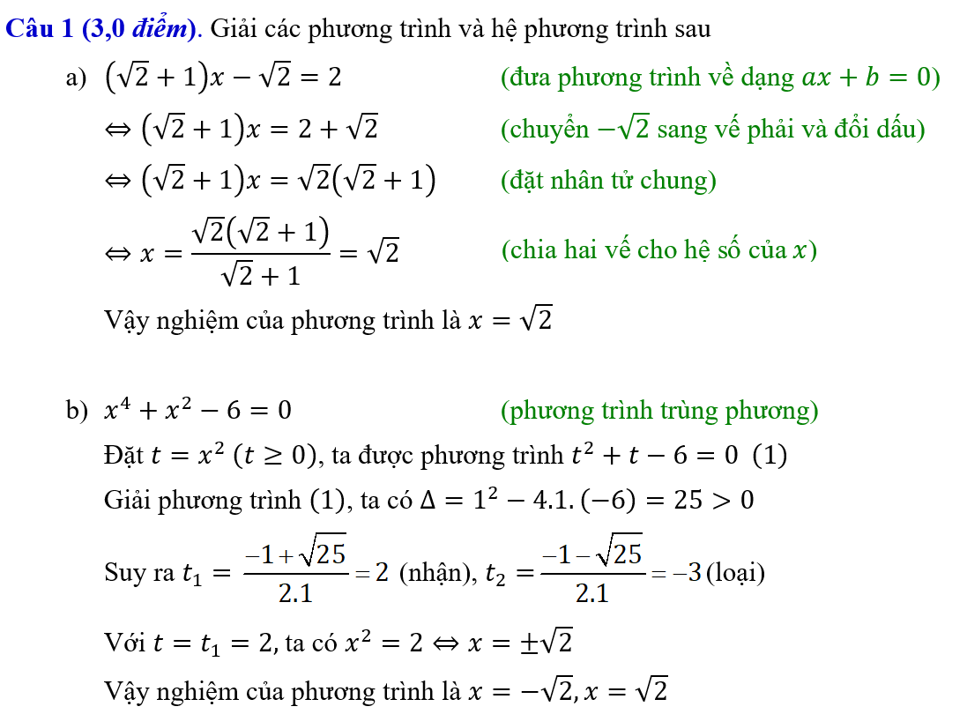
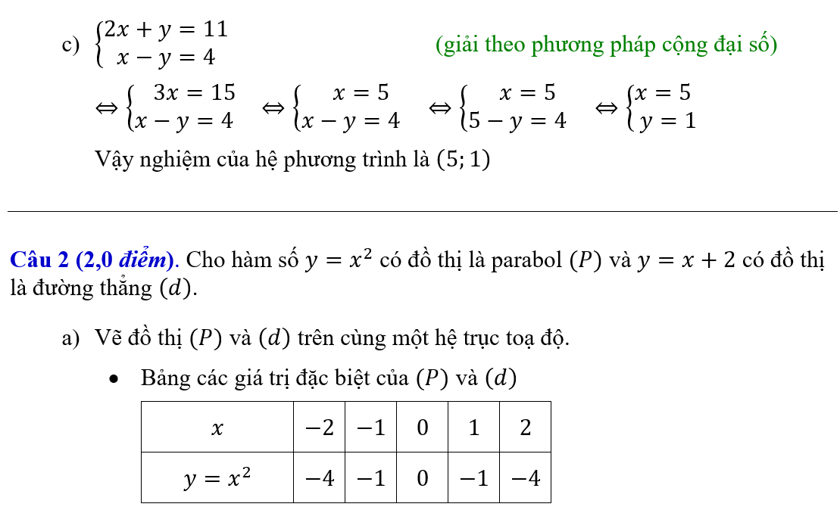
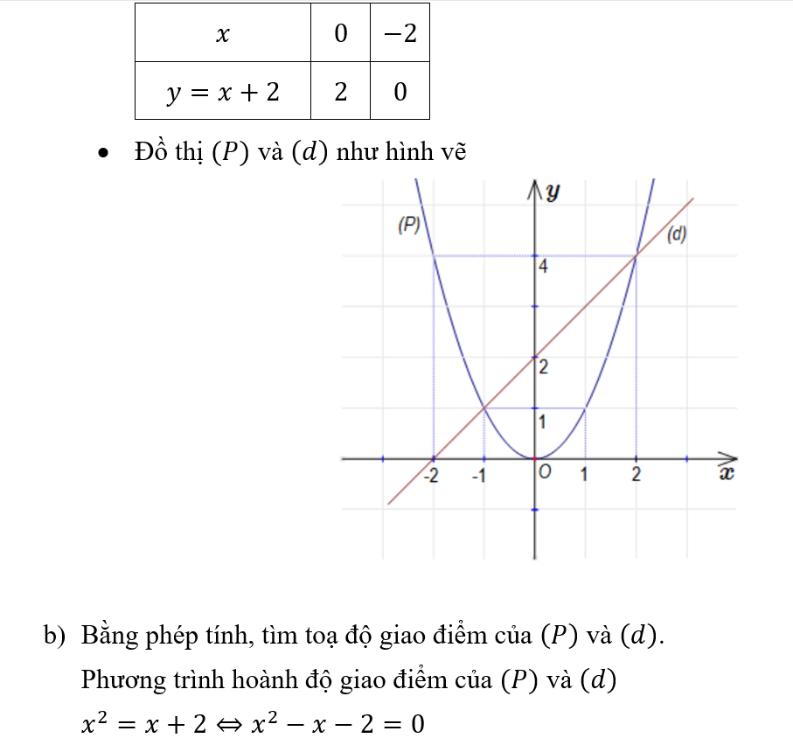
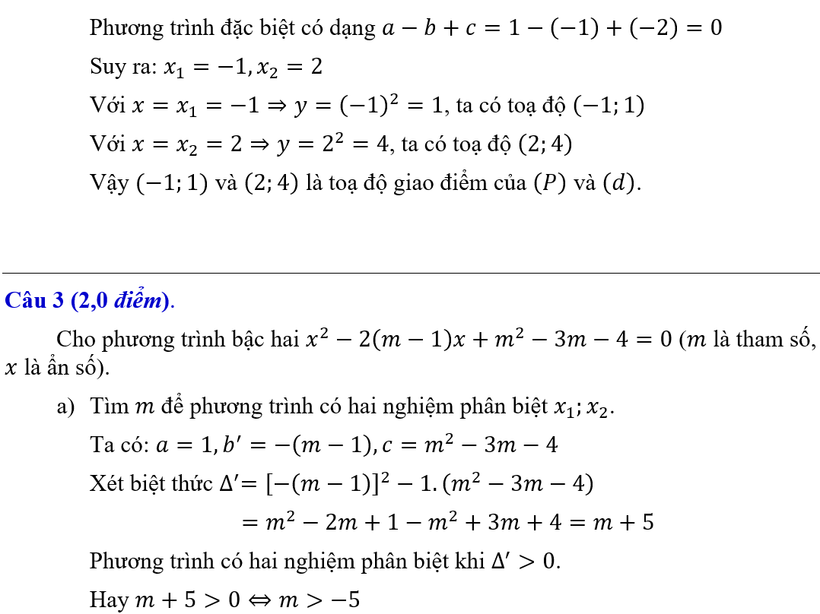
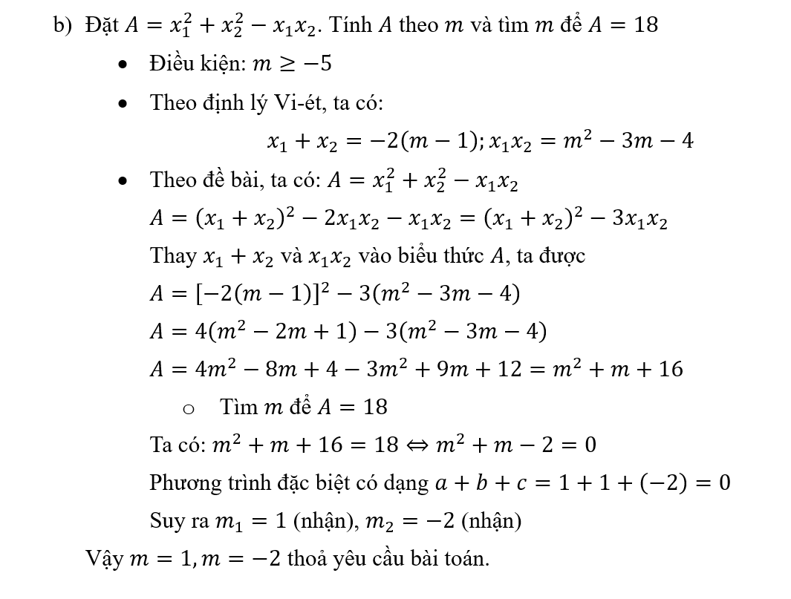

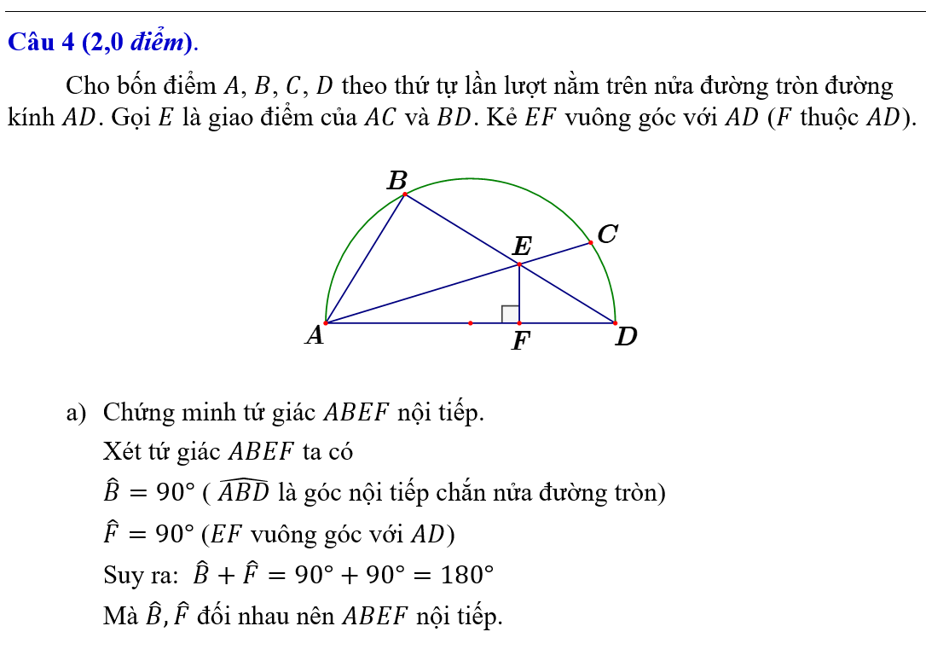

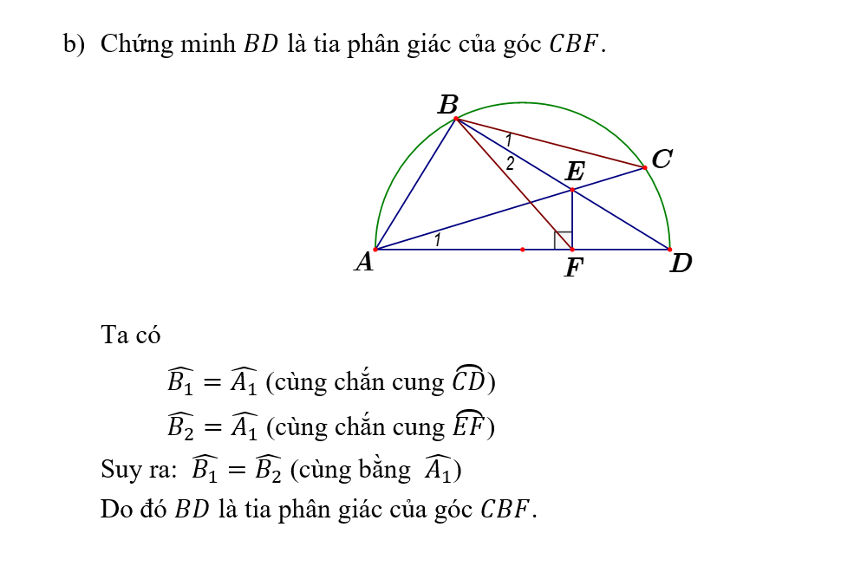
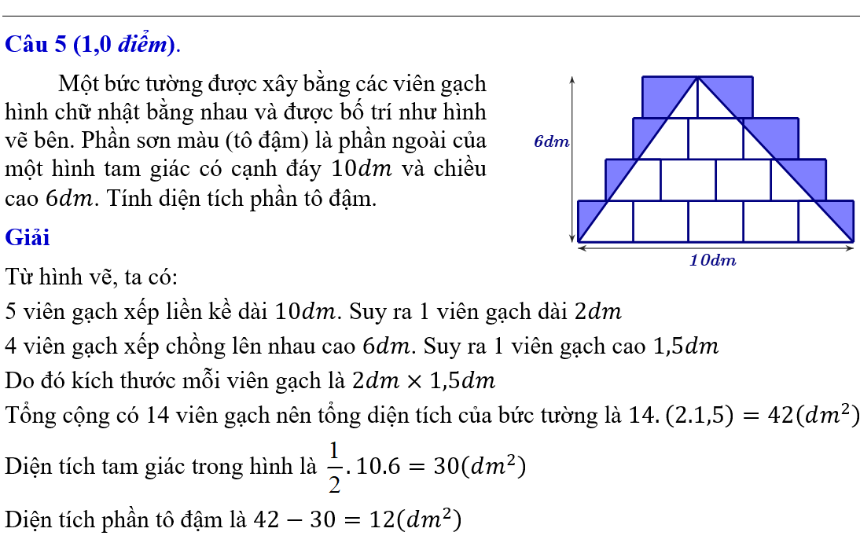
Ghi chú
− Hướng dẫn giải trên chỉ mang tính chất tham khảo, chưa qua kiểm duyệt và không phải đáp án của tác giả.
− Đề thi được tham khảo từ học sinh, mọi trao đổi liên hệ qua mail: ncdung@outlook.com.

